**Компоновка предметов на плоскости (композиция)**

Композиция — это **структура рисунка, расположение его основных элементов относительно друг друга и их взаимодействие между собой.**

Вот несколько основных принципов композиции:

* **Целостность.** Все детали рисунка взаимодействуют так, что он воспринимается зрителем как единое целое, а не распадается на множество отдельных элементов.
* **Созависимость.** Необходимо так расположить объекты, чтобы в картине был композиционный центр, главный герой, от которого зависят остальные элементы.
* **Композиционное равновесие.** Идеально сбалансировать динамичные изображения относительно центра, чтобы композиция оставалась устойчивой.
* **Контрастность.** С помощью контрастов передаётся форма, объём и цвет. Контраст помогает художнику выделить основные объекты рисунка и скрыть второстепенные.

**Залог хорошего рисунка – это правильно составленная композиция.** Некоторые художники интуитивно чувствуют, как правильно расположить объекты на рисунке, чтобы они гармонично сочетались между собой, но гораздо надёжнее подкрепить свои ощущения знаниями.

Ещё на этапе продумывания рисунка, **художник должен не забывать про перспективу и многоплановость изображения, про «воздух» в картине**. Например, ***при построении композиции натюрморта стоит помнить, что нельзя располагать предметы вплотную к краям листа – им будет тесно. Так же, чем ниже расположен объект на листе, тем ближе он будет казаться зрителю – здесь уже работают правила перспективы.***

Важно правильно подобрать размеры изображаемых объектов, ведь *если они будут слишком маленькие, то потеряются на белом листе, а если слишком большие, то займут всё пространство и сами им станут.*

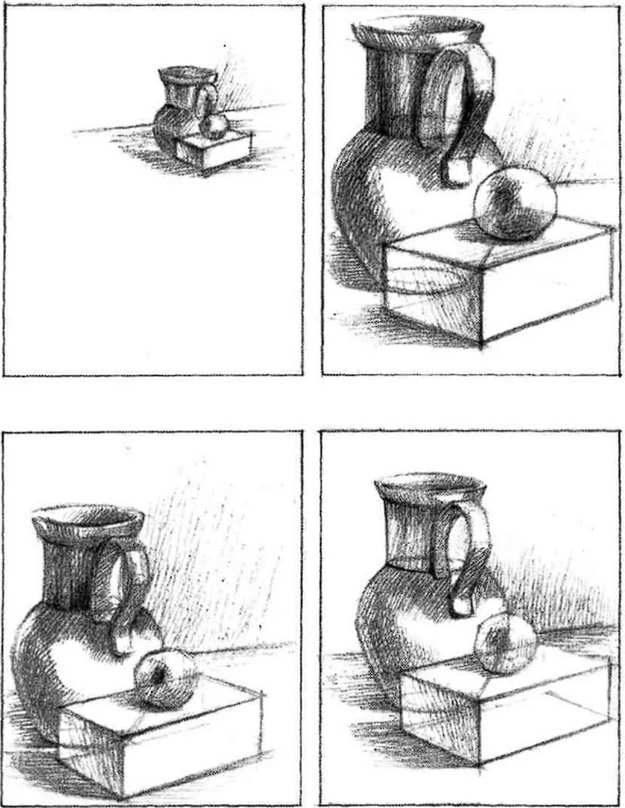

Не стоит выстраивать объекты на рисунке в одну линию - это скучно. Чтобы показать многоплановость изображения, частично перекрываем одни предметы другими – это создаёт иллюзию глубины пространства.

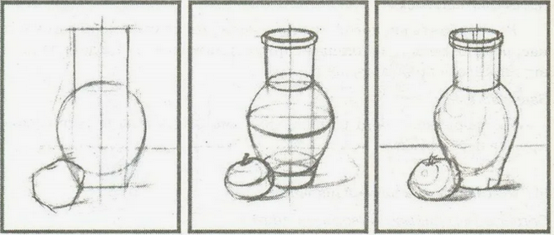

Последовательность построения

Работа над натюрмортом ведётся с натуры в несколько этапов:

1. Этап. Предварительный анализ натурной постановки.
2. Этап. Композиционное размещение предметов натюрморта на плоскости листа.
3. Этап. Нахождение пропорциональных соотношений предметов (больших масс).
4. Этап. Построение предметов с учётом перспективы.
5. Этап. Тональный разбор (выявление объема предметов, освещения, воздушного пространства).
6. Этап. Проработка деталей. Выявление материальности предметов и освещения.
7. Этап. Обобщение.

Представленные этапы являются общими и могут варьироваться, в зависимости от методики преподавателя.

**1 Этап. Предварительный анализ натурной постановки.**

Перед тем как приступить к работе над натюрмортом, необходимо провести предварительный анализ натурной постановки. Заключается он в том, что прежде чем приступить к рисованию, нужно рассмотреть натюрморт с различных точек зрения, выбрать наиболее интересную и выполнить форэскиз (предварительную зарисовку постановки). Здесь учащимся необходимы советы и помощь преподавателя. От выбранной точки зрения зависит то, как прикрепить к планшету лист бумаги – вертикально или горизонтально. Для этого можно использовать видоискатель - кусок картона или бумаги, в котором вырезается небольшое прямоугольное отверстие и представляет собой небольшую рамку формата А6.

**2 Этап. Композиционное размещение предметов натюрморта на плоскости листа.**

Очень важно вести работу над рисунком лёгкими линиями, не загрязняя и не повреждая поверхность бумаги.

Рисунок начинается с композиционного размещения изображения. Под компоновкой следует понимать пропорциональное соотношение общей массы предметов натюрморта по отношению к листу бумаги. Необходимо скомпоновать всю группу предметов так, чтобы лист бумаги был заполнен равномерно. Для этого мысленно объединяют предметы натюрморта в одно целое. В зависимости от ракурса, группу предметов можно объединить в треугольник, прямоугольник, квадрат, овал и т.д.

Размещая предметы, от нижнего края листа обычно оставляют больше места, сверху – меньше. Необходимо следить за тем, чтобы предметы не были слишком большими и не упирались в края листа. Также и слишком маленькие по размеру предметы будут теряться на плоскости листа, оставляя неоправданные пустоты.

**3 Этап. Нахождение пропорциональных соотношений предметов (больших масс).**

Далее необходимо наметить общий характер формы предметов и их взаимное положение. С помощью визирования определяются размеры каждого из предметов и их пропорции (высоту и ширину). При этом нужно постоянно проверять величину предметов относительно друг друга, так как все предметы натюрморта различны по форме, размеру, высоте и ширине. Также не следует забывать о плановости: какой предмет расположен ближе, какой дальше.

**4.Этап. Построение предметов с учётом перспективы.**

После того как найдены местоположения предметов и определены их взаимные соотношения, можно приступать к последовательному построению каждого предмета. На данном этапе проводится конструктивный анализ формы предметов и их пропорций.

Построение предметов ведётся постепенно от простого к сложному с учётом линейной перспективы. Для каждого предмета обязательно нужно провести вспомогательные вертикальные и горизонтальные осевые линии, чтобы избежать искажений формы.

Форма предметов, порою очень сложная, состоит их простейших геометрических тел. Поэтому для удобства сложную форму необходимо разбить на более простые составляющие – шарообразную, цилиндрическую, призматическую и т.д. – то есть выявить конструкцию предмета. На стыках геометрических форм необходимо построить вспомогательные осевые линии.

Очень важно – сначала построить форму предмета и только после этого можно приступать к построению эллипсов. В соответствии с законом перспективы раскрытие горизонтально расположенного эллипса зависит от положения окружности относительно линии горизонта: по мере приближения к линии горизонта раскрытие эллипса уменьшается, на уровне горизонта – эллипс представляет собой горизонтальную линию (вертикальное положение эллипса здесь не рассматривается).

При построении овощей и фруктов следует обратить внимание, что они редко имеют идеальную геометрическую форму. Поэтому здесь лучше всего подходит упрощённый метод «обрубовки» - разбор предмета по плоскостям.

Драпировка строится конструктивно, прямыми линиями. Каждая складка имеет свою ширину и толщину, что необходимо чётко показывать, избегая излишних деталей.

Далее необходимо показать собственные и падающие тени предметов и драпировки.

**5. Этап. Тональный разбор (выявление объема предметов, освещения, воздушного пространства).**

Работа тоном является наиболее длительным этапом работы над натурной постановкой. Данный этап требует больше всего времени, отведённого на выполнение задания.

Тональный разбор начинается с самых тёмных областей натюрморта.Это могут быть сами предметы, драпировка, их собственные и падающие тени. Работа тоном ведётся в пол силы карандаша. Усиление тона теневых частей ведется постепенно, последовательно, по мере перехода к разбору полутеневых мест и освещенных частей натюрморта.

Пластическая моделировка предметов и драпировки ведётся различными штрихами. Длинный, мягкий штрих удаляет предметы, а короткий чёткий, жёсткий штрих приближает. Для выявления воздушного пространства в натюрморте применяется метод «подчёркивания» - выявления контраста, усиления границ предметов и начала теней, и метод «списывания» - смягчения границ удаленных предметов и драпировки.

Работая тоном необходимо помнить о тоновой градации: блик, свет, полутень, тень, рефлекс. Нужно всегда помнить о том, что рефлекс это часть тени и является отражённым светом и не может быть таким же по светлоте как освещенная часть предмета. Контрасты света и тени усиливаются по мере приближения к источнику освещения.

**6. Этап. Проработка деталей. Выявление материальности предметов.**

На данном этапе работы происходит детальная характеристика натуры: выявляется фактура предметов, их материальность, взаимодействие предметов в пространстве, а также уточняется направленность освещения предметов. Рисунок прорабатывается в детальных отношениях.

**7.Этап. Обобщение.**

Это последняя и самая ответственная стадия работы над рисунком.На этом этапе необходимо подвести итоги проделанной работы: проверить общее состояние рисунка, подчинить детали целому, уточнить рисунок в тоне (подчинить свет, тени, блики, рефлексы и полутона общему тону).На дальнем плане изображение должно быть сглажено, на переднем плане – контрастно. Необходимо выявить главное и смягчить второстепенное.

Под этим следует понимать стремление довести до совершенства те задачи, которые были поставлены в самом начале работы.

Таким образом, в начале работы, когда на листе бумаги намечается общий вид натуры, происходит процесс синтеза – обобщения. Далее, когда в обобщенной форме намечаются составляющие ее детали и проводится внимательный разбор формы, рисовальщик вступает на путь анализа. В самом конце работы, когда необходимо подчинить детали целому, происходит возврат к синтезу.

На каждом этапе работынад заданием, в конце каждого занятия, преподавателю необходимо делать мини-просмотры, где совместно с учащимися проходит обсуждение результатов работы. Это приучает учащихся самостоятельно видеть свои ошибки и находить способы их исправления.

**ВАЖНОЕ:**

Практика показывает, что пренебрежение любым из этапов последовательной работы приводит к неизбежным ошибкам, порой грубым. Например, не изучив постановку, не сделав предварительно форэскиз, учащийся много времени тратит на композиционное размещение предметов в листе. Или не сравнив пропорции предметов приступить к их построению. Неправильное ведение тонового разбора может привести вообще к порче рисунка.

Поэтому важно с самого начала обучения учебному рисунку строго придерживаться последовательности в работе над учебными заданиями.

Рисование с натуры различных натюрмортов даёт прекрасную возможность для развития глазомера, пространственного восприятия, точности движения руки, а также развивает такие функции высшей нервной деятельности как анализ и синтез.

«Главной целью **композиции** является создание изображения, элементы которого образуют единое гармоничное и выразительное целое.

Процесс размещения элементов композиции в изобразительной плоскости называют **компоновкой.**

Изображение в формате должно не быть слишком крупном или замельченным. В первом случае изображению будет «тесно» в формате, что вызывает ощущение зажатости, неудобочитаемости изображения (*рис.13а*). Во втором случае оно будет теряться, «плавать» в формате, что снижает выразительность изображения ( *рис.13б*).

Учитывая, что зрительно мы ощущаем тяжесть изображения, поле у нижнего края изобразительной плоскости обычно делается шире, чем поле у ее верхнего края. Это нижнее поле играет роль своего рода постамента, держащего тяжесть изображенных масс. В противном случае изображение будет казаться опущенным, «проваливаться» ( *рис. 13в*). Однако изображение не должно быть и чрезмерно завышенным ( *рис. 13г*).

Изображение должно быть уравновешенным. Уравновешенным можно считать изображение, левая и правая половины которого равны по массе. То есть суммарная масса изображенных предметов должна быть уравновешена по принципу качелей. На *рис. 13д* мы видим как массивный кувшин, являющийся главным предметом натюрморта, создает перевес правой стороны. Поэтому для создания равновесия крупный предмет обычно размещается ближе к середине изобразительной плоскости, мелкие же предметы можно придвинуть ближе к ее краю, они не требуют большого поля для себя. На *рис. 13е* мы видим правильно

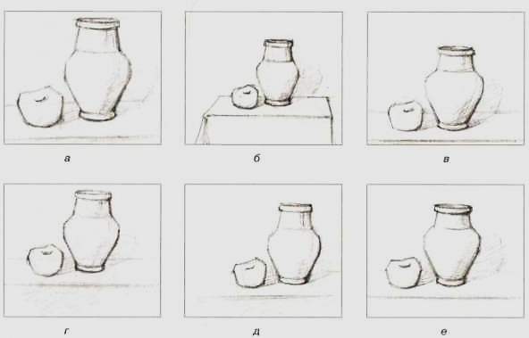 закомпонованный натюрморт»[6]

.

*Рис. 13 .*

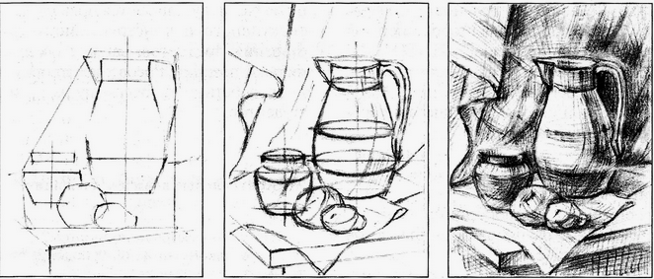

**Задание: Выполнить рисунок на формате А3**

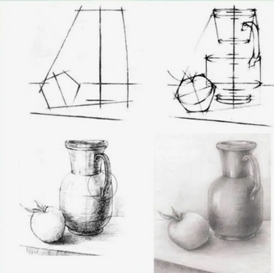

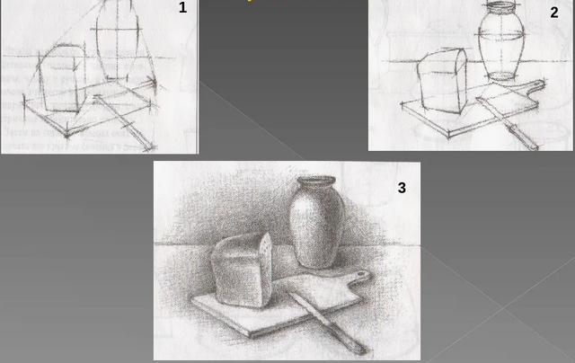

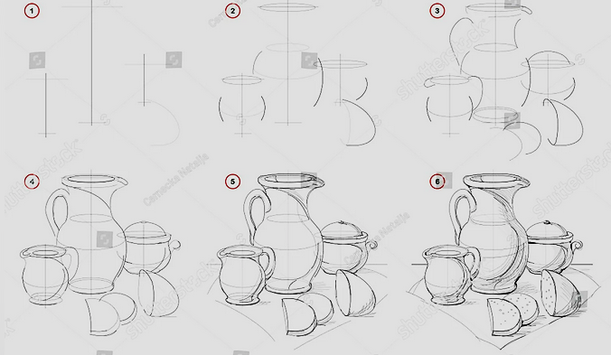

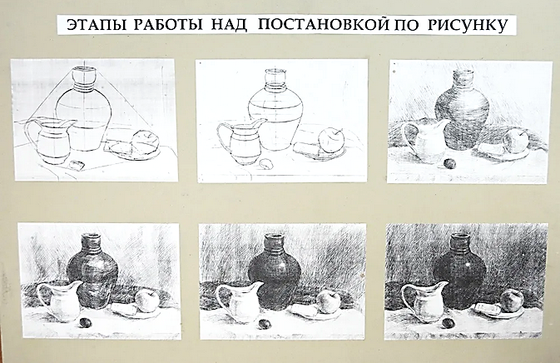

**Задание 1:**

